新疆农业大学实验室与基地管理处
2017年4号

寒假期间实验室安全检查通报

1月17日上午，赵吉远副校长的带领实验室与基地管理处全体、农学院、草业与环境科学学院、林学与园艺学院、动物科学学院、动物医学学院、食品科学与药学学院、化学工程学院七个学院的实验室分管领导、实验中心主任对生物实验楼中的危险化学品储藏室和实验室及进行了安全检查。现将检查情况通报如下：
赵吉远副校长一行查看了各学院危险化学品储藏室落实双人双锁、监控、通风、防盗等设施，检查了药品出入库记录、药品储存柜内帐物相符情况。同时检查了开放实验室，查看了实验室仪器设备使用记录、冰箱内存放物品情况、试剂标签使用等。
通过检查发现实验室在安全管理方面还存在很多问题，如部分危险化学品储藏室的防盗窗安装不符合要求；危险化学品储藏室不能实现定期排风换气；部分危险化学品储藏室缺少检测报警装置；部分危险化学品储藏室未按规定安装防爆灯；个别危险化学品储藏室受场地限制未对危险化学品分类储存；科研实验未按规定将限制使用的危险化学品和易制毒化学品上交学院统一管理；仪器设备使用记录填写不完整、记录不规范；试剂标签使用不规范；自来水滴漏；实验用品摆放杂乱等。
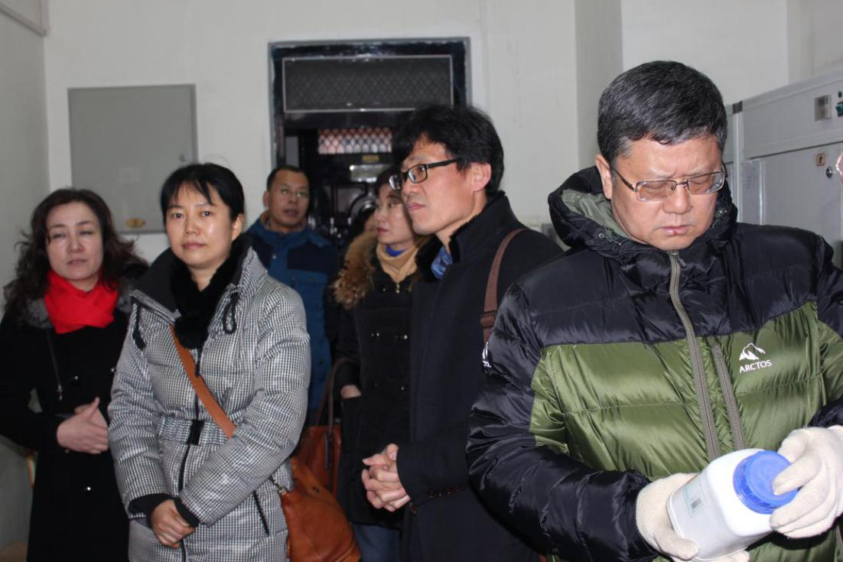
图 赵吉远副校长核查化学工程学院药品储藏室帐物相符情况
赵吉远副校长要求实验室管理人员、学生要养成良好的实验室习惯，认真做好实验室各项记录，及时填写仪器设备使用情况等记录，保持实验室整洁卫生，要加强实验室管理尤其是管控药品管理，保证实验室安全稳定运行。针对存在的问题制定相应的整改方案，落实整改措施。
“五双”制度是危险化学品、易制毒化学品和剧毒品管理过程中必须保证“双人保管，双把锁（匙），双本帐，双人发货，双人领用”。其中的“双人双锁”要求药品储藏室和危险化学品、易制毒化学品、剧毒品储存柜均为两把锁，钥匙由两个不同的管理人员掌管，必须两人同时在场才能打开。

